Лабораторная работа №8. Итерационные циклические вычислительные процессы с управлением по индексу/аргументу и функции.

**Тема:** Итерационные циклические вычислительные процессы с управлением по индексу/аргументу и функции.

**Цель:** Изучить применение итерационных циклических вычислительных процессов с управлением по индексу/аргументу и функции при решении задач различной направленности.

**Оборудование:** ПК, материалы лекций, компилятор Pascal ABC.

Задание №1.

**Постановка задачи:**Дан процесс, связанный с изменением выходного напряжения Uвых на обкладках конденсатора электрической цепи, которая включает активное сопротивление R = 2 Ом и конденсатор с емкостью С=0.01 Ф. Построить переходную характеристику заряда конденсатора по схеме RC цепочки с заданной точностью ε = 10-3, Uвх = 50 В**:**

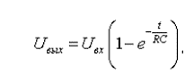

начальное значение t = 0.01, с шагом 0.01

**Математическая модель:**



**Блок-схема:**

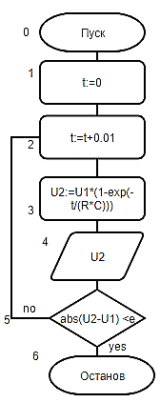

**Список идентификаторов:**

|  |  |  |
| --- | --- | --- |
| **Переменная** | **Описание** | **Тип** |
| C | Конденсатор | const |
| R | Активное сопротивление | const |
| e | Заданная точность | const |
| U1 | Uвх | const |
| t | Шаг цикла, время | real |
| U2 | Выходные данные/Uвых | real |

**Код программы:**

**program** z1;

**const** R=2; C=0.01; e=0.001; U1=50;

**var** t, U2: real;

**begin**

t:=0;

Writeln ('|------|---------------|');

Writeln('|',' Time', ' | ',' ', ' Uвыходное ',' ', ' |');

Writeln ('|------|---------------|');

**repeat**

t:=t+0.01;

U2:=U1*(1-exp(-t/(R*C)));

writeln('|', t:5:2, ' | ', U2:8:10, ' |');

**until** abs(U2-U1)<e;

Writeln ('|------|---------------|');

**end**.

**Результат выполнения работы:**

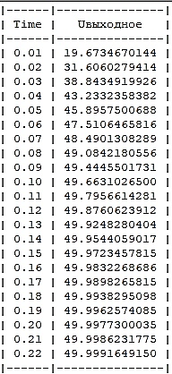

**Анализ результатов вычисления:**

Для решения данной задачи потребовалось применить итерационный вычислительный процесс с постусловием. Одной из проблем при вычислении был порядок действий, при взведении числа е в степень.

Задание №2.

**Постановка задачи:** Вычислить e(x) с точность 10-4. Начальные условия: k = 1, U0 = 1, S0 = 1, x = 0.5

**Математическая модель (с обоснованием):**

1. Разложим функцию в ряд.

$$e^{x}=1+\frac{x}{1!}+\frac{x^{2}}{2!}+\frac{x^{3}}{3!}+⋯+\frac{x^{k}}{k!}=\sum_{k=0}^{∞}{\frac{x^{k}}{k!}},$$ Значение верхней границы суммы будет определяться ε.

1. Заменим под знаком суммы $\frac{x^{k}}{k!}$ на Uk.
2. Найдем рекуррентную зависимость, анализируя соседние члены ряда.

$$M=\frac{U_{k}}{U_{k-1}}$$ Зависимости будут такими:

1) Uk=MUk-1

2) Sk=Sk-1+Uk

1. Работая с рекуррентными формулами, определим начальные условия.

1. Первоначально сумма S=1 Н.У.

2. U0 = Н.У.

;

Получили из следующих преобразований:

$$M=\frac{U_{k}}{U_{k-1}}=\frac{x^{k}\left(k-1\right)!}{k!x^{k-1}}=\frac{x^{k-1}x\left(k-1\right)!}{k\left(k-1\right)!x^{k-1}}=\frac{x}{k}$$

$$U_{k}=U_{k-1}\frac{x}{k}$$

1. Итак, наш вычислительный процесс зависит от аргумента k, который изменяется по формуле k=k+1 и от значения функции Uk

|Uk|<ε

|Sk-Sk-1|≤ε  
  
k – Параметр цикла

**Блок-схема:**

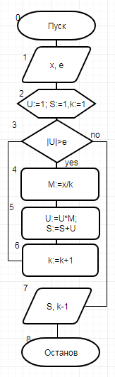

**Список идентификаторов:**

|  |  |  |
| --- | --- | --- |
| **Переменная** | **Описание** | **Тип** |
| M | Зависимость /множитель | real |
| k | Параметр цикла |
| U | Функция от k |
| S | Сумма/выходные данные |
| x | Аргумент |
| e | Точность вычисления |

**Код программы:**

**program** z2;

**var** M, k, U, S, x, e: real;

**begin**

readln(x,e);

U:=1;

S:=1;

k:=1;

**while** abs(U)>e **do begin**

M:=x/k;

U:=U*M;

S:=S+U;

k:=k+1;

**end**;

writeln('S = ',S, ' k = ', k-1);

**end**.

**Результат выполнения работы:**

**Анализ результатов вычисления:**

Для решения данной задачи потребовалось применить итерационный циклический вычислительный процесс с управлением по функции, где каждый следующий элемент ряда находится по рекуррентной зависимости, а выходные данные представляют собой сумму ряда элементов зависимости.

Задание №3.

**Постановка задачи: В**ычислить Sin(x) с точностью 10-4. Начальные условия: k = 1,

U0 = x, S0 = x, x = π/6

**Математическая модель:**

1. Распишем sin(x)
$$\operatorname{Sin}\left(x\right)≈{\left(-1\right)}^{k}×\frac{x^{2*k+1}}{\left(2*k+1\right)!}$$

$U_{k}{=(-1)}^{k}×\frac{x^{2*k+1}}{\left(2*k+1\right)!}$

3. Uk=M*Uk-1
4. Sk=Sk-1+Uk
6. Получили из следующих преобразований:
7. |Uk|<ε
8. |Sk-Sk-1|≤ε  
   k – Параметр цикла

**Блок-схема:**

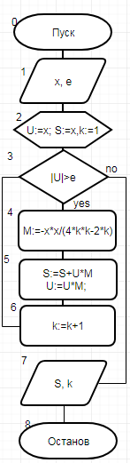

**Список идентификаторов:**

|  |  |  |
| --- | --- | --- |
| **Переменная** | **Описание** | **Тип** |
| M | Зависимость /множитель | real |
| k | Параметр цикла | real |
| U | Функция от k | real |
| S | Сумма/выходные данные | real |
| x | Аргумент | const |
| e | Точность вычисления | const |

**Код программы:**

**program** z3;

**const** x=pi/6;

e=0.0001;

**var** M, k, U, S: real;

**begin**

S:=x;

U:=x;

k:=1;

**while** abs(U)>e **do begin**

M:=-(x*x/(4*k*k+2*k));

S:=S+U*M;

U:=U*M;

k:=k+1;

**end**;

writeln('S = ',S, ' k = ', k);

**end**.

**Результат выполнения работы:**



**Анализ результатов вычисления:**

Для решения данной задачи потребовалось применить итерационный циклический вычислительный процесс с управлением по функции, где каждый следующий элемент ряда находится по рекуррентной зависимости, а выходные данные представляют собой сумму ряда элементов зависимости.

Задание №4.

**Постановка задачи:** Вычислить Cos(x) с точностью 10-4. Начальные условия: k = 1, U0 = 1, S0 = 1, x = π/6

**Математическая модель:**

1. Распишем cos(x)
$$\cos\left(x\right)≈{\left(-1\right)}^{k}×\frac{x^{2*k}}{\left(2*k\right)!}$$

$U_{k}{=(-1)}^{k}×\frac{x^{2*k}}{\left(2*k\right)!}$

3. Uk=M*Uk-1
4. Sk=Sk-1+Uk
6. Получили из следующих преобразований:
7. |Uk|<ε
8. |Sk-Sk-1|≤ε  
   k – Параметр цикла

**Блок-схема:**

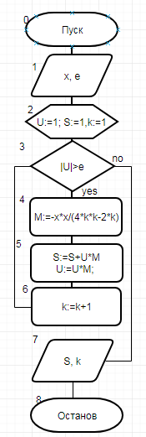

**Список идентификаторов:**

|  |  |  |
| --- | --- | --- |
| **Переменная** | **Описание** | **Тип** |
| M | Зависимость /множитель | real |
| k | Параметр цикла | real |
| U | Функция от k | real |
| S | Сумма/выходные данные | real |
| x | Аргумент | const |
| e | Точность вычисления | const |

**Код программы:**

**program** z4;

**const** x=pi/6; e=0.0001;

**var** k, S,U,M:real;

**begin**

U:=1;

S:=1;

k:=1;

**while** abs(U)>e **do**

**begin**

M:=-x*x/(4*k*k-2*k);

S:=S+U*M;

U:=M*U;

k:=k+1;

**end**;

writeln('S =',S, ' k=',k);

readln;

**end**.

**Результат выполнения работы:**

**Анализ результатов вычисления:**

Для решения данной задачи потребовалось применить итерационный циклический вычислительный процесс с управлением по функции, где каждый следующий элемент ряда находится по рекуррентной зависимости, а выходные данные представляют собой сумму ряда элементов зависимости.

Вывод:   
Итерационные циклические вычислительные процессы с управлением по индексу/аргументу и функции используются при решении задач различной направленности. Одной из главных проблем является определение необходимого цикла (с постусловием или с предусловием), а также вывод математической модели для сокращения используемой памяти при вычислении элементарных функций.